ACTIVIDAD 2.

**Asumimos responsabilidad en el fortalecimiento de relaciones interpersonales saludables.**

*Holaaaaa chicos y chicas, te saluda Rachell, y será mi persona, quien te acompañará en esta nueva experiencia de aprendizaje.*

*¡Bienvenida y bienvenido! Como recordarás, en la primera actividad reconocimos la importancia de manejar las emociones para conseguir nuestro bienestar. En esta actividad, reflexionaremos sobre la importancia de conocer* ***los estilos de comunicación*** *para fortalecer nuestro bienestar emocional y cuidar nuestras relaciones interpersonales.*

**Leamos los siguientes diálogos:**

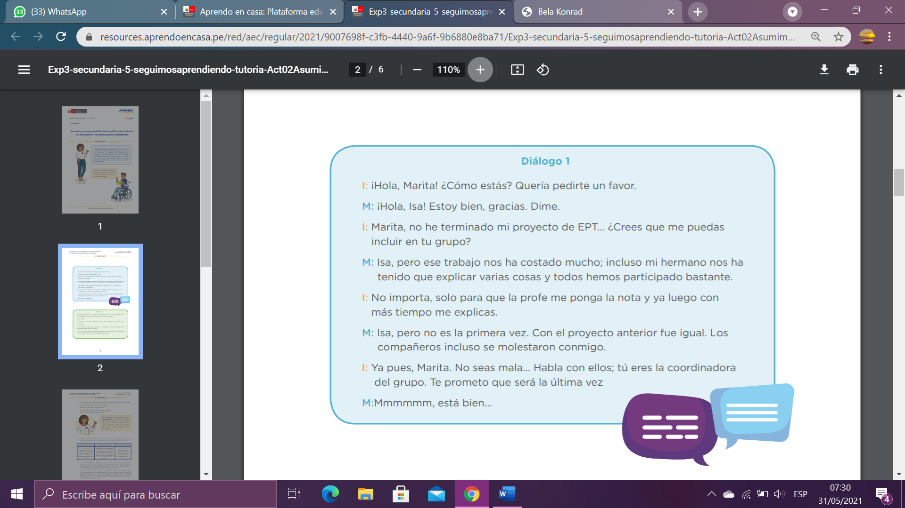

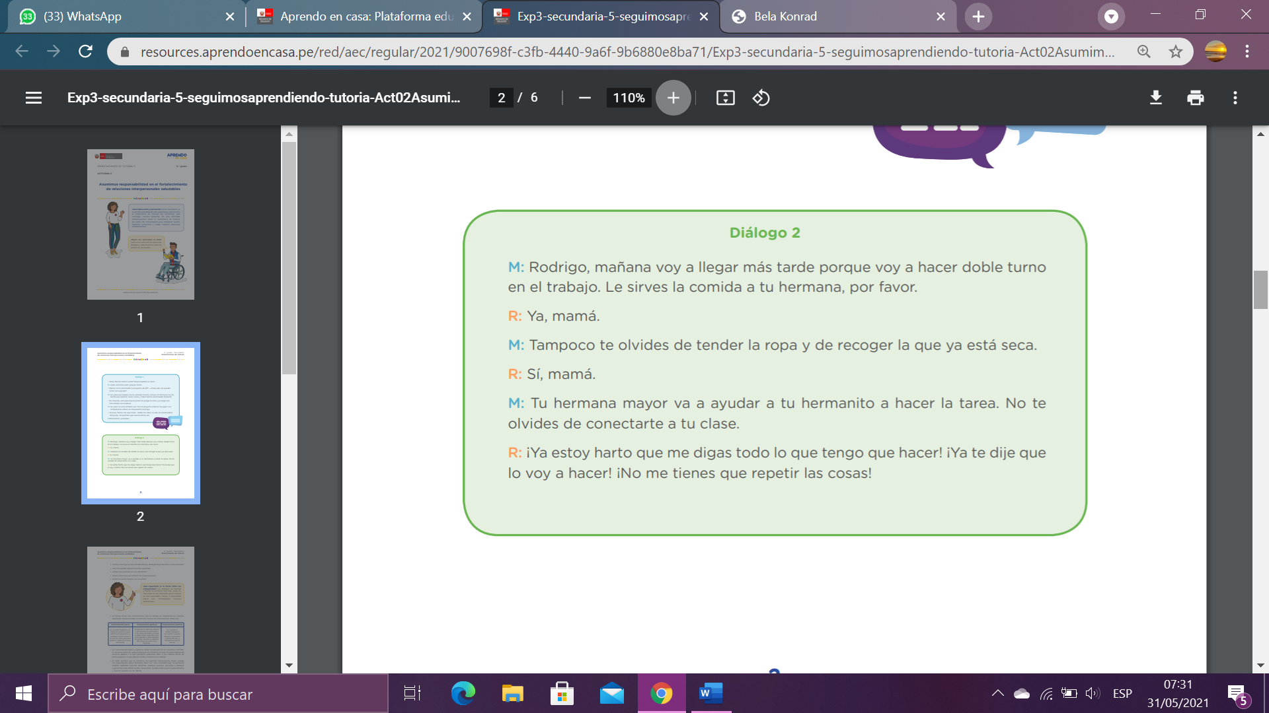

*Los diálogos de Rodrigo y Marita no terminan muy bien, pues sus relaciones se ven afectadas por la manera en que responden*

**• ¿Cómo crees que se han sentido Marita y Rodrigo luego de estas conversaciones?**

-Se han sentido……………

• **¿Nos ha pasado alguna situación parecida? *Si****/No, y cuéntanos.*

**• ¿Cómo nos sentimos en ese momento?**

**• ¿Cómo crees que se sintieron las otras personas?**

**• ¿Cómo se pudo mejorar esa situación?**

**La forma cómo nos comunicamos con los demás es importante en nuestras relaciones interpersonales. Existen tres formas de comunicación. Estas son:**

|  |  |  |
| --- | --- | --- |
| Comunicación pasiva | Comunicación agresiva | Comunicación asertiva |
| Es cuando hablamos sin tomar en cuenta lo que sentimos o queremos, y podemos ceder frente a lo que las otras personas quieren, como en el caso de Marita. | Expresamos nuestros deseos o emociones sin considerar a las otras personas y lo que puedan estar sintiendo. Este estilo puede ir acompañado de gritos, insultos o palabras ofensivas, tal como hizo Rodrigo. | Es cuando al hablar tomamos en cuenta nuestros deseos, emociones y pensamientos, y también los de los demás. |

• La comunicación pasiva y agresiva tienen consecuencias, pues puede que nos sintamos mal por no haber expresado nuestros deseos o lo que realmente queríamos decir o por haberlo hecho de forma agresiva, lo que genera miedo o tristeza en los demás.

* El estilo asertivo, por el contrario, nos permite comunicarnos mejor cuando nos equivocamos, pedir disculpas, decir “no” ante un pedido que no queremos aceptar, defender nuestros derechos, expresar nuestras opiniones y plantear sugerencias ante determinadas situaciones, fortaleciendo nuestra autoconfianza y nuestra relación con los demás.

*Si bien el estilo asertivo nos permite reforzar nuestras relaciones interpersonales, no significa por ello que las personas vayan a aceptar siempre lo que les solicitemos, que dejen de criticarnos o que no se enfaden nunca. Recordemos que solo podemos tener control de lo que depende de nosotros, y no de los pensamientos o acciones de los demás.*

Ahora que comprendemos los distintos estilos de comunicación, vamos a realizar el siguiente ejercicio y, si nos es posible, compartirlo con nuestra familia en casa.

* Paso 1. Identificamos una situación o una conversación difícil que hayamos tenido con otra persona y en la que nos hemos comunicado de forma agresiva.

• Paso 2. Ahora, identificamos una situación o una conversación difícil que hayamos tenido con otra persona en la que nos comunicamos de forma pasiva.

• Paso 3. Identificamos cómo nos sentimos, y qué pensamos al comunicarnos de forma pasiva y también de manera agresiva.

• Paso 4. ¿Cómo podríamos haber reaccionado de forma asertiva en ambas situaciones? Vamos a intentar ponernos en dichas situaciones y comunicarnos usando algunas de estas recomendaciones:

- Empleamos frases como “pienso que…”, “siento…”, “¿qué piensas?”, ¿qué te parece si?…”, etc. - Decimos lo que pensamos y cómo nos sentimos.

- No manipulamos, humillamos ni fastidiamos a los demás.

- En nuestra comunicación no verbal, miramos a los ojos, usamos un tono de voz que se deja escuchar, hablamos con fluidez y transmitimos seguridad.

• Paso 5. Ahora que hemos ensayado una comunicación asertiva, identificamos cómo nos sentimos y qué pensamos con esta forma de comunicación.

* **¿Con qué estilo consideras que se fortalece más la relación interpersonal?**

-

* **¿Cómo te sentiste realizando el ejercicio?**

-

* **¿Pudiste identificar las situaciones fácilmente?**

-

* **¿Pudiste reconocer en ti los diferentes estilos de comunicación?**

-

**Ideas Importantes.**

• La comunicación es un elemento fundamental en nuestras relaciones interpersonales. Es importante poder conocer los distintos estilos de comunicación y reconocer cuál es el estilo que usualmente utilizamos cuando nos relacionamos con los demás.

• Mejorando la comunicación fortalecemos nuestras relaciones interpersonales, y eso es asumir la parte de responsabilidad que nos corresponde.

*Ahora, vamos a mirar juntos nuestros aprendizajes para seguir avanzando. Marcamos con una "X" en el recuadro correspondiente.*

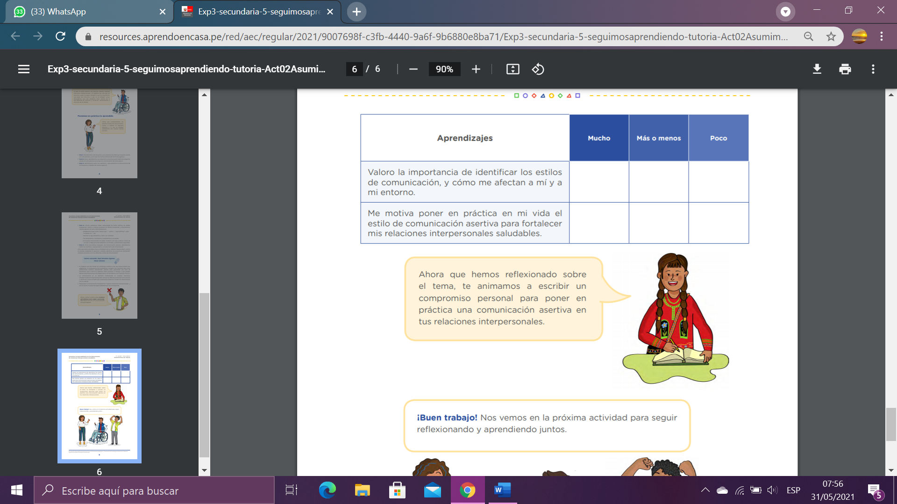

Ahora que hemos reflexionado sobre el tema, te animamos a escribir un compromiso personal para poner en práctica una comunicación asertiva en tus relaciones interpersonales. *(El compromiso, puede ser como este, claro, ustedes pueden mejorarlo y agregarles más cositas.)*

*Bueno, conmigo fue todo por hoy, espero tengan un excelente día, cuídense.*

COMPROMISO:

Yo Rachell, alumna de 5to de secundaria, me comprometo a poner en practica la relación asertiva en mis relaciones interpersonales. Porque en la relación asertiva tomamos en cuenta nuestros deseos, emociones y pensamientos, y también los de los demás.